**SystemUpdate V1.0测试发现的问题**

SystemUpdate V1.0在4330核心板1G+8G/2G+8G/2G+16G的德生宝上的测试已完成（4418核心板的未测试），测试app存在如下一些问题：

1. 后台下载：下载途中退出软件，后台可以继续下载，但是关闭后台之后，通知栏还是显示“下载中”，只是一直没有下载进度；此时重新打开软件，也是显示在下载中，但是网速为0kb/s，进度一直不变，要重新点击暂停下载，再点击继续下载，下载方可继续，如下图所以：

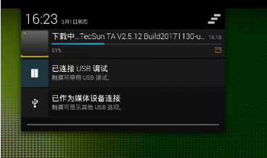

下载中，但没有下载进度

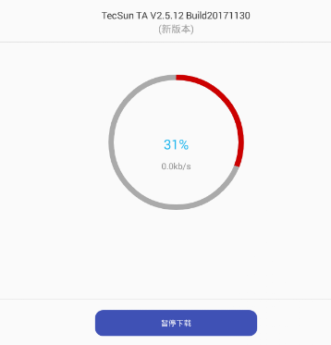

下载中，但没有网速，没有下载进度

1. 下载过程：下载过程中重启机器，重新打开软件，软件界面保留在重启机器前的界面，显示在下载中，但是没有进度，跟关闭后台的情况一样；
2. 下载成功后；下载升级文件成功后，重装app,重新进入app，可以用先前下载的文件直接重启升级；但是，下载成功后，不点击重启升级，直接关机再开机，进入app，界面显示下载完成，可以点击重启升级，但是点击“重启升级”后，弹出如下界面，升级失败：

